

به نام خدا

آزمایشگاه میکروپروسسور

آزمایش چهارم

اتاق کنترل

هدف:

یکی از مهمترین استفاده­های میکروکنترلر­ها در برقراری انواع ارتباط­های سریال در فواصل مختلف می­باشد.

در این آزمایش می­خواهیم به راه اندازی و استفاده از دو نوع معروف این پروتکل­ها، یعنی پروتکل USART و پروتکل SPI بپردازیم.

هدف از انجام این آزمایش یادگیری راه اندازی و کار با دو پروتکل مذکور و همچنین آشنایی با یکی از انواع سنسورهای نوری می‌باشد.  
هدف دیگر این آزمایش آشنایی با روشی برای تحمل پذیر کردن سیستم ها نسبت به خرابی نیز می­باشد.

شرح آزمایش:

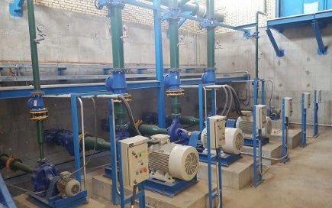در این آزمایش برآنیم تا سیستمی مشابه با یک اتاق کنترل در یک محیط صنعتی بسازیم. در محیط­های صنعتی یکی از خطاهای رایجی که رخ می­دهد قطعی سیم می­باشد و می­تواند موجب آن شود که گیرنده در اتاق کنترل تمام سیگنال­ها را صفر دریافت کند. به اینگونه خطاها اصطلاحا stuck at 0 می­گویند. دلایل بروز این خطا بسیار متنوع هستند.

در این آزمایش اتاق کنترل نور محیط را هر یک ثانیه دریافت می­کند و همچنین قابلیت خاموش و روشن کردن منبع نور موجود در محیط را نیز دارد.(در صورتی که اتاق کنترل خطای stuck at 0 را تشخیص دهد یک led قرمز رنگ روشن می­شود).

در این آزمایش به هیچ وجه نیاز به استفاده از delay نخواهید داشت و همه قسمت­ها به قسمت قبلی اضافه می­شوند.

1. پروتکل USART را راه­اندازی کنید و از صحت عملکرد آن اطمینان حاصل کنید.
2. ارتباط SPI را بین میکروکنترلر اول و دوم (اولی در محیط کارگاه و دومی در اتاق کنترل) برقرار کنید و از صحت عملکرد آن اطمینان حاصل کنید.

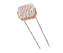

LDR



LED

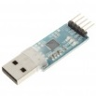

میکرو 1



میکرو 2

SPI

USART

USB

1. 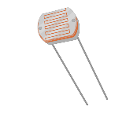برنامه­ای در میکروکنترلر اول بنویسید که با در نظر گرفتن بیت آخر ارسالی در ارتباط SPI به عنوان Parity ، خطای   
   stuck at 0 را تشخیص دهد و در صورت وجود خطا یک LED قرمز را روشن کند. لازم است در میکروی دوم نیز برنامه­ای بنویسید که Parity مناسب را تولید کند و همراه داده­ی 8 بیتی (یک بیت Parity و 7 بیت داده) بفرستد.
2. پتانسیومتر را راه اندازی کنید و عدد خوانده شده از آن توسط میکروکنترلر اول را حدود هر یک ثانیه به کامپیوتر بفرستید و سپس آن را با سنسور حساس به نور (LDR) جایگزین کنید.
3. LED دیگری را به میکروکنترلر اول متصل کنید طوری که از طریق کامپیوتر دستور خاموش یا روشن شدن آن دریافت شود و در صورتی که دستور به صورت خطا دار دریافت شد عملی انجام ندهد. (دستورات را دلخواه انتخاب کنید.)
4. کنترل روشنایی در محیط را اتوماتیک کنید. یعنی در صورتی که نور محیط کم شود LED پور نورتر شده و برعکس طوری که میزان نور محیط ثابت بماند.(10% مثبتی)

یاد دادن ، یادگیری دوباره است.